CASE
Max 3 fel på varje ritning, några ritningar har dock inga fel.
Beteckning av kontaktor, motorskydd, arbetsbrytare samt tidsrelä räknas ej som fel.
Symbol för motorskydd och arbetsbrytare räknas ej som fel.
Alla motorer ska fungera med hjälp av en hållkrets och har tryckknapparna är återfjädrande, medan vreden inte är det.
Kunden önskar att kunna starta eller stoppa motorn med varje enskild knapp beroende på knappens funktion.
Hitta felet, beskriv hur felet påverkar och på vilket sett man kan åtgärda felet.

- Direktstart
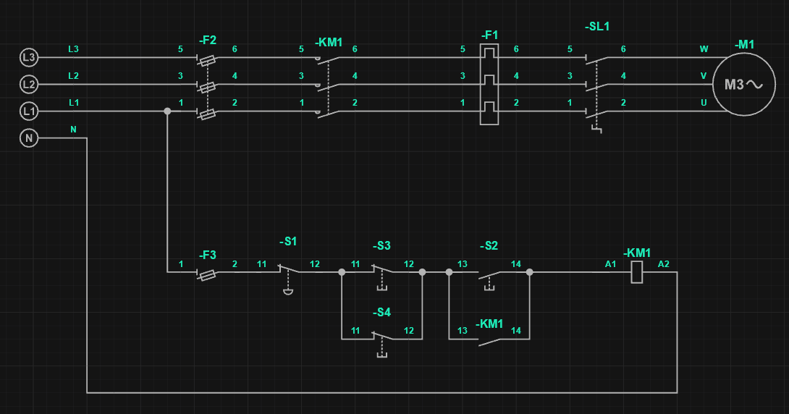

- Direktstart
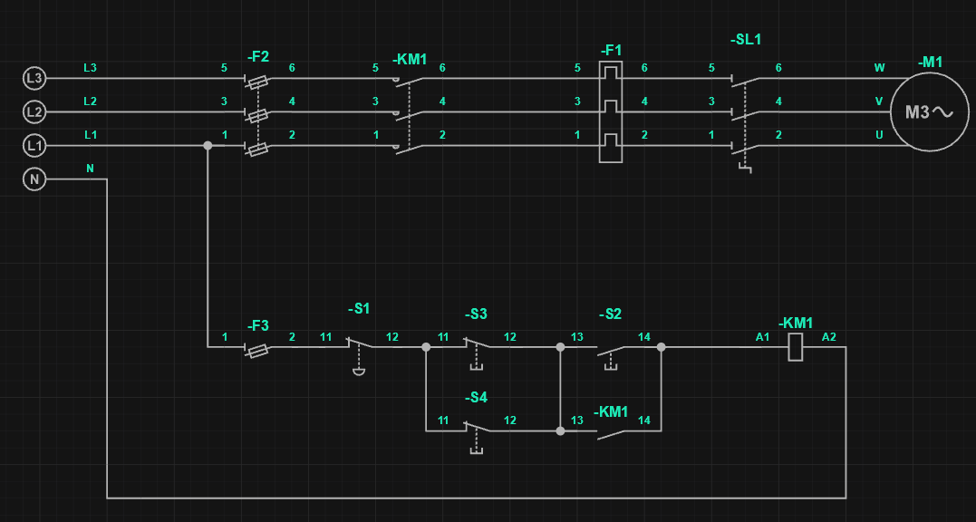

- Direktstart

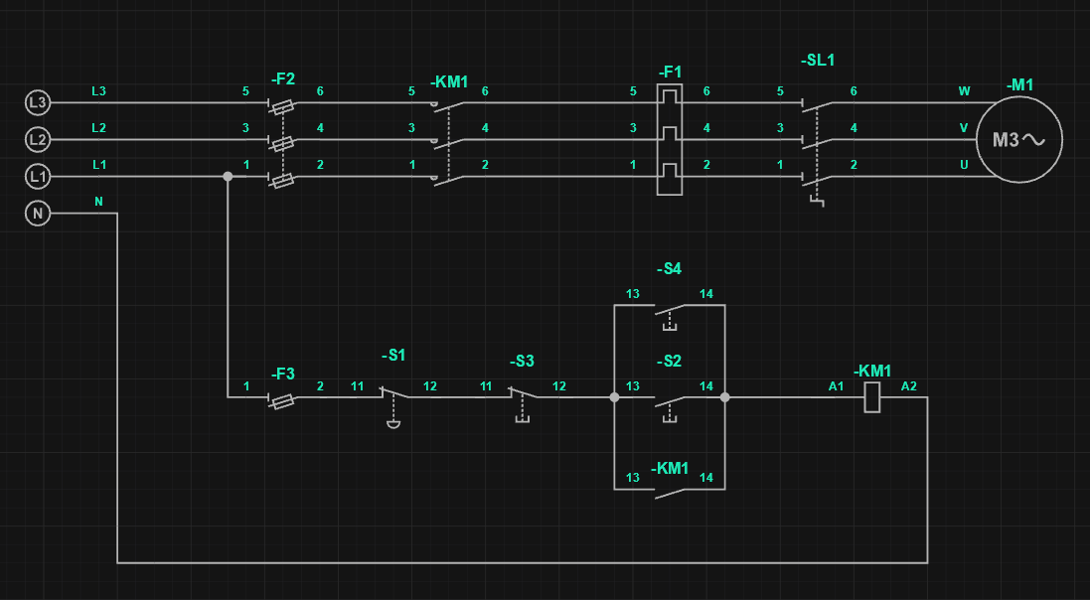

- Fram/Back
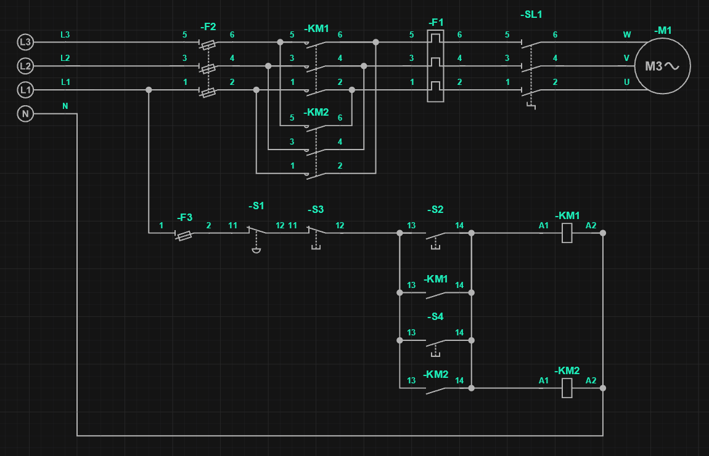

- Fram/Back
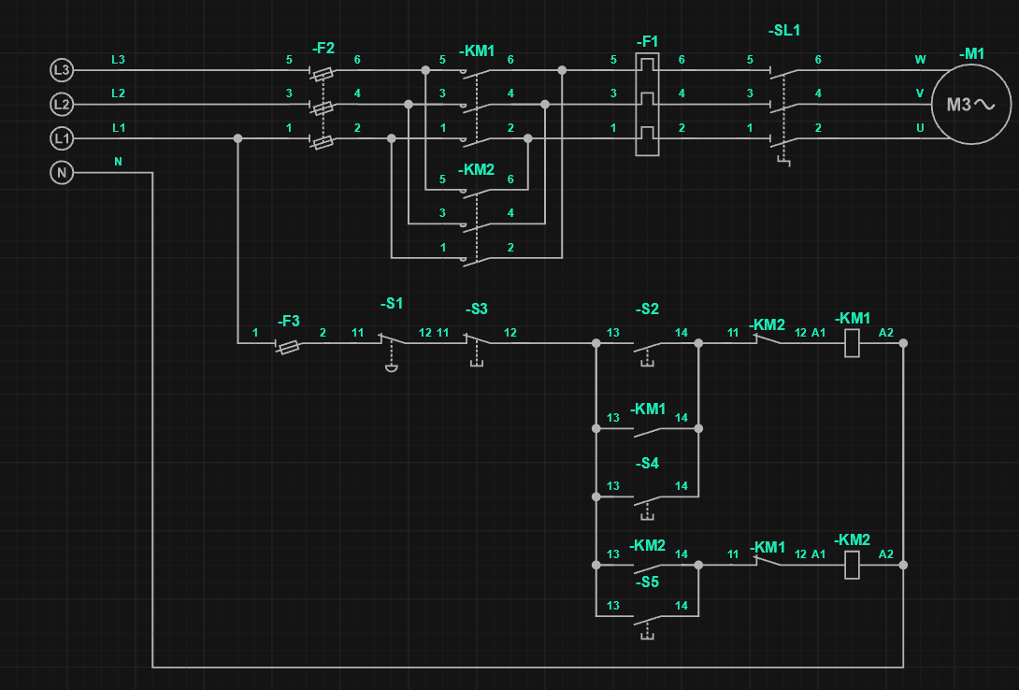

- Fram/Back
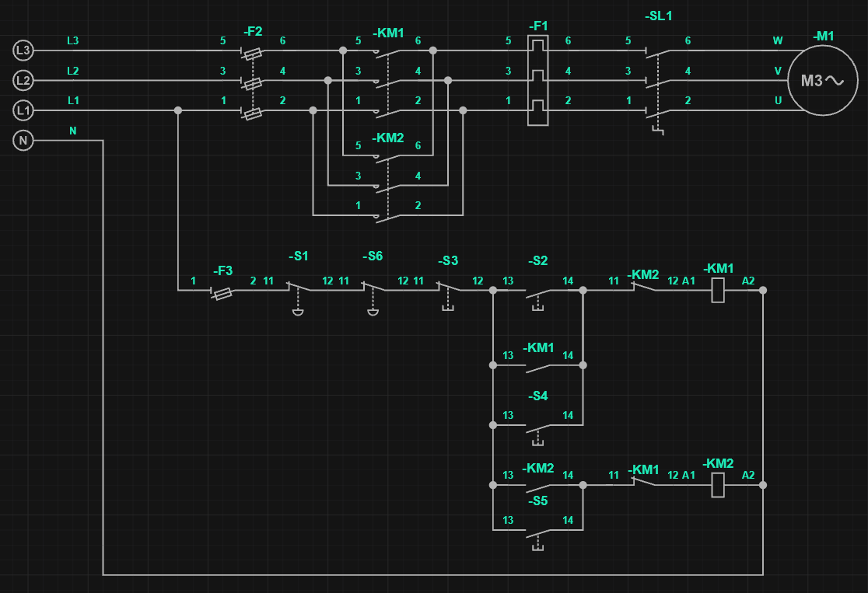

- Fram/Back
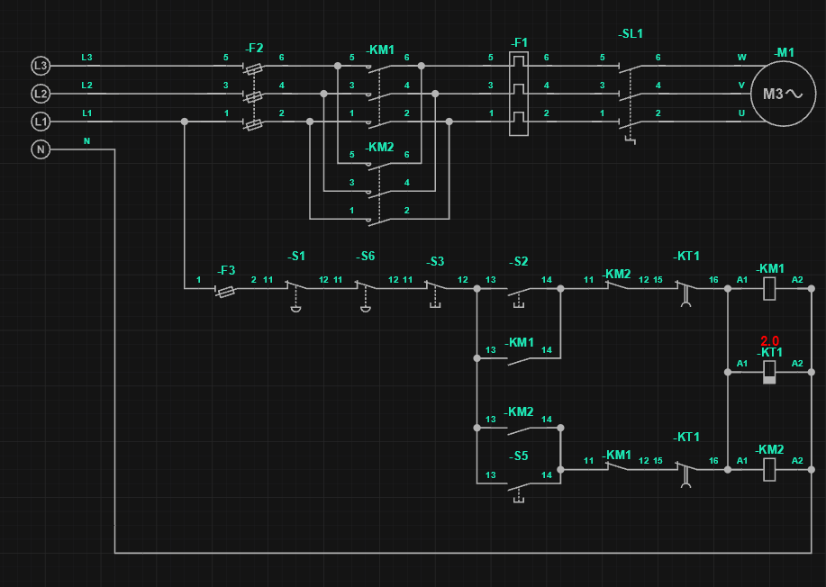

- Fram/Back
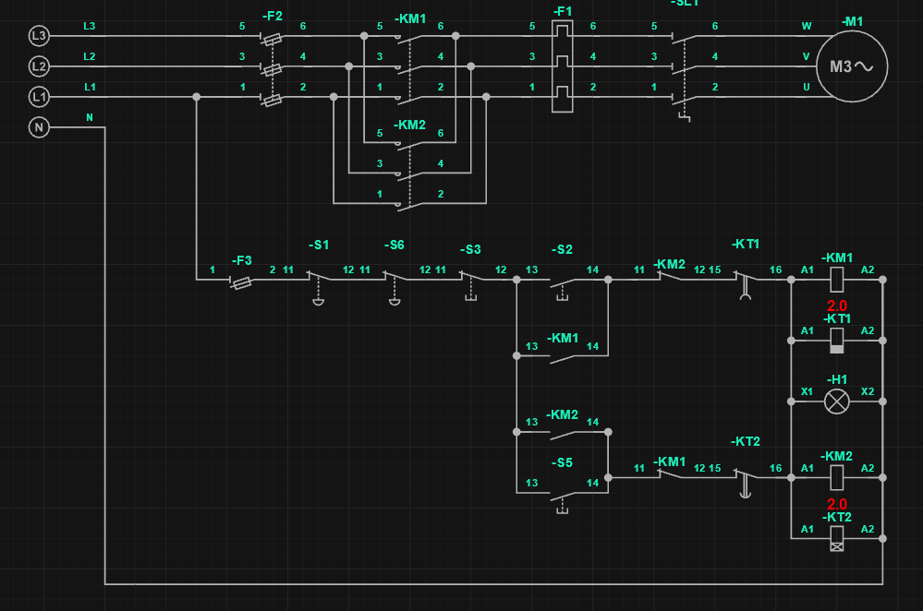

- Fram/Back
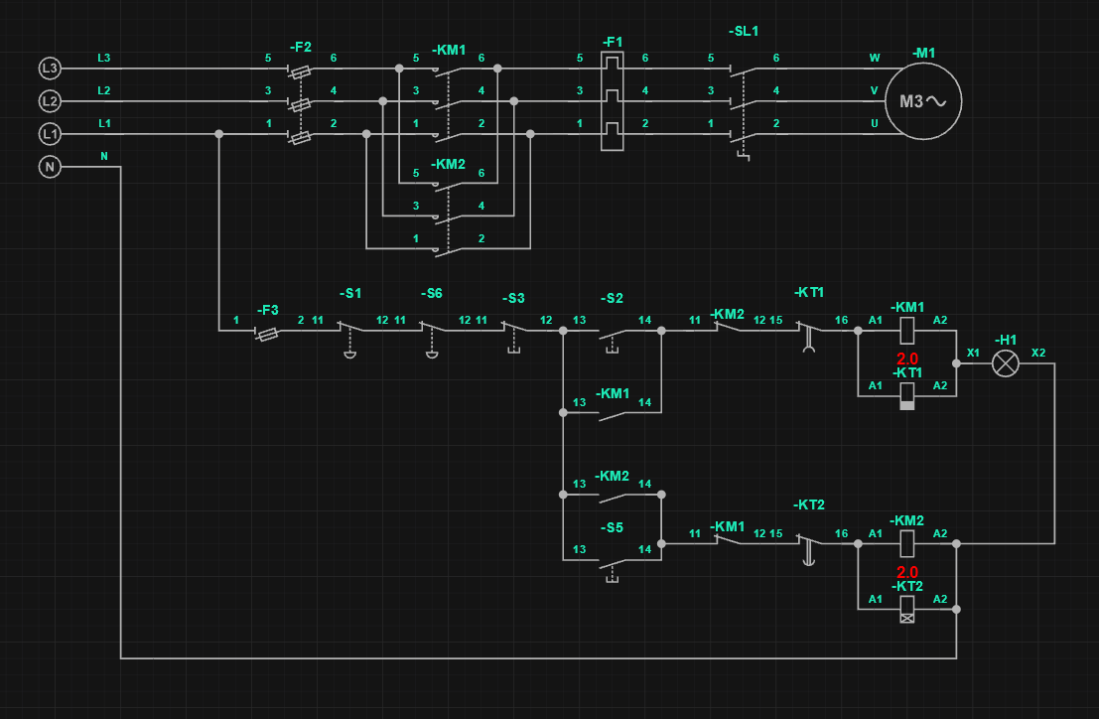

- Y/D Fram/Back


